Bredero-Een Liedt
week 25- 2023

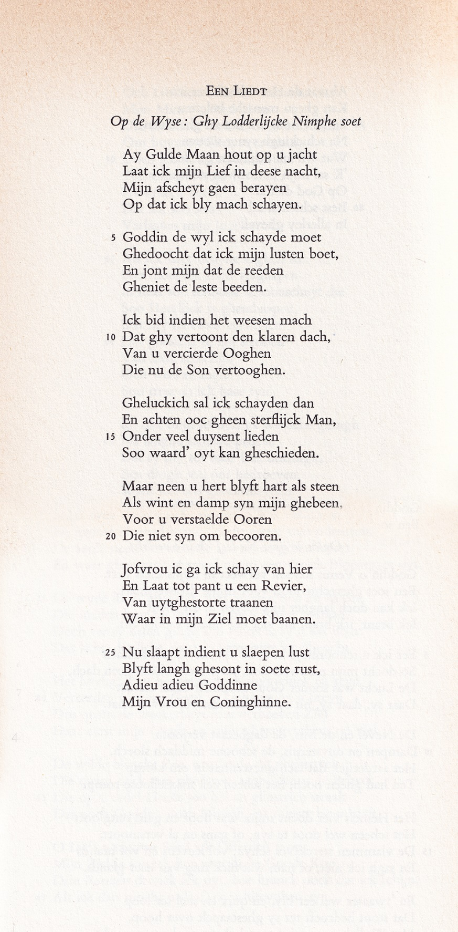

In 2013, 2019 en 2021 verscheen een gedicht van Bredero (1585-1618).
Aan het in die afleveringen vermelde wil ik nog iets toevoegen.
Zijn toneelwerk werd niet genoemd, hoewel zijn bekendheid in de huidige tijd voor een belangrijk deel daaraan is toe te schrijven. Zijn kluchten worden geregeld opgevoerd, waarvan “De Klucht van de Koe” de bekendste is.
In 2018 werd in dat jubileumjaar een bijeenkomst gehouden waarvan later verslag werd gedaan.
Het gedicht is gepubliceerd in 1622 in het ”Groot Lied-Boeck” hier afkomstig uit de editie van de werken van Bredero uit 1975.

De tekst is hier te vinden.

